**МЕРКУЛОВ ФЕДОР НИКОЛАЕВИЧ**

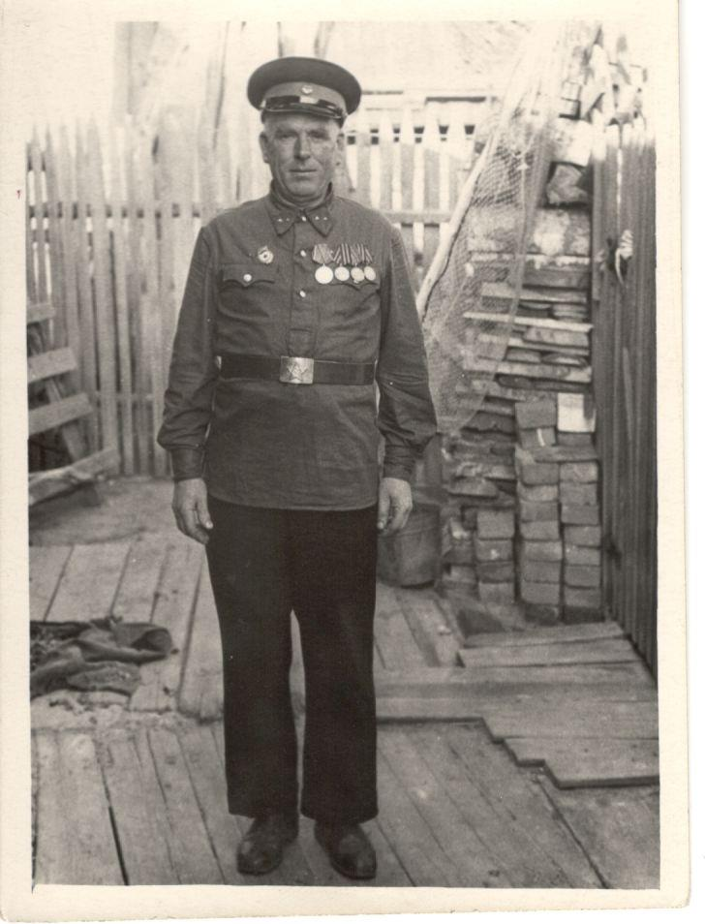 29.07.1912 – 14.12. 1983

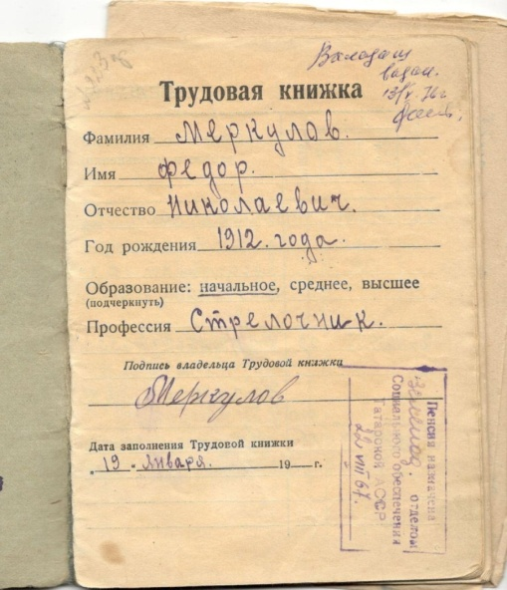

Мой дед, Меркулов Федор Николаевич, и два его родных брата были призваны в армию как военнослужащие 1 июля 1941 года. Федор Николаевич был направлен в Москву и дошел с войсками Красной армии до Курской дуги.

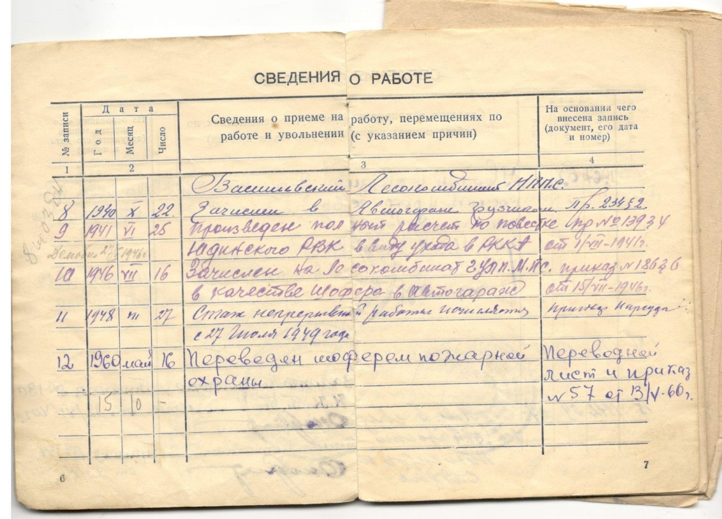

Из его рассказов я узнала, что раненых у Великих Лук было так много, что их некуда было отправлять, да и не на чем. Выход из положения находили следующим образом: раненых прятали на высоком берегу реки Великие Луки – делали в берегу что-то типа ниши и укладывали в них раненых. В такой нише оказался и мой дед. Ранен он был в живот. Он рассказывал, что находился в таком укрытии несколько дней, а затем их всех перевезли по госпиталям. Он оказался в госпитале под Москвой.

После госпиталя деда отправили учиться на водителя танка. Окончив училище, он был распределен в ставку главнокомандующего, в так называемый «полк прорыва». В «полку прорыва» мой дед воевал до конца войны водителем танка «Т-34» и прошел весь Белорусский фронт, дойдя до Кенигсберга.

Он считал, что выжил только потому, что служил именно в этом полку, где рядом – плечо к плечу, стояли такие же работяги: железнодорожники, строители, колхозники, которые в неравных боях несли потери, погибали, но не падали духом, во всем протягивали руку помощи и делились последним.

Из трех братьев Меркуловых с войны вернулись только двое.

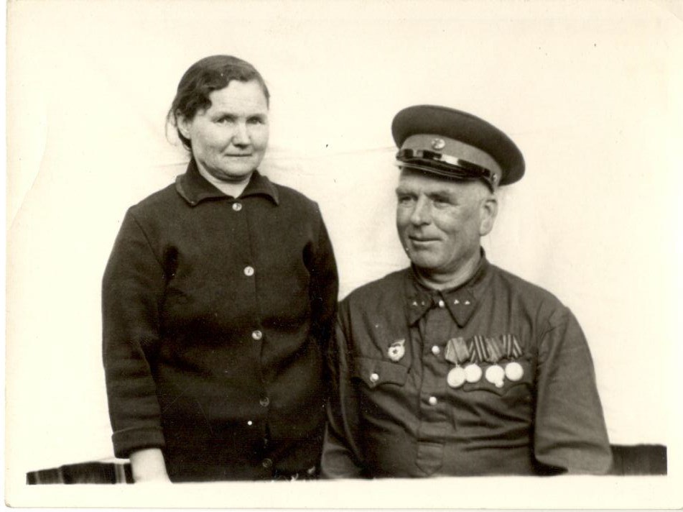

На фотографии – мои дед и бабушка, благодаря которым сегодня я, Меркулова Елизавета, студентка группы Д-21 КТЖТ – филиала СамГУПС, живу в мирное время, радуюсь жизни и могу продолжить семейную династию, став после окончания техникума работником железнодорожного транспорта.

**Елизавета Меркулова, выпускница   
Казанского техникума железнодорожного   
транспорта (филиал СамГУПС)**